單位 ：4N7分數（二）
課題 ：約分
學習階段：二

學習目標：
認識約分的方法。

已有知識：
- 認識分數的種類。
- 認識擴分的方法。

教學資源：
- 白長方形紙條
- 顏色筆
- 花紙及禮物
- 粉畫紙及小禮物（供活動四用）
- 工作紙一、二

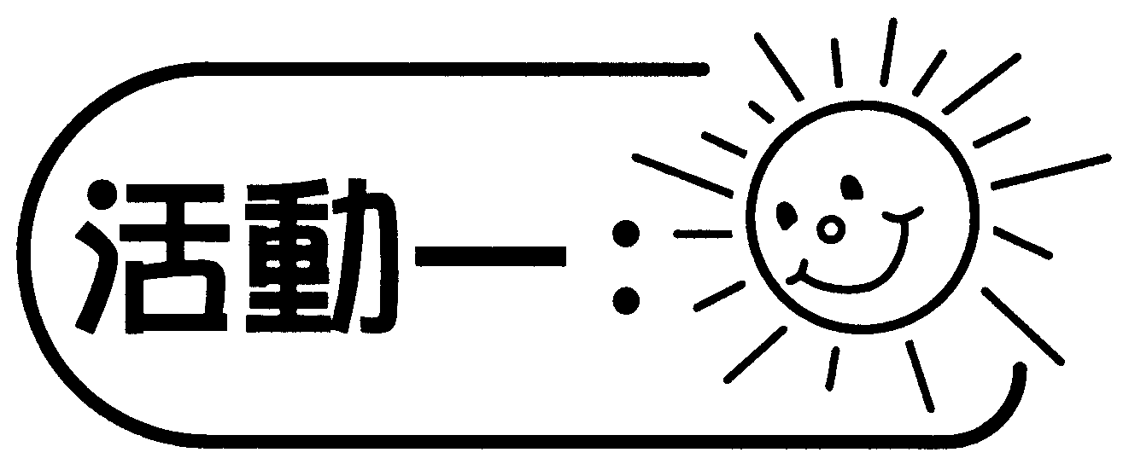

教師出示摺紙（如圖一）與學生重溫擴分的意義。

或
（圖一）
- 派發長方形紙條給學生，引導他們把紙條摺成8等份，用鉛筆依摺痕畫出線段（如圖二），並把紙條最左4格填上顏色，另在工作紙一甲部記錄結果。

（圖二）
- 引導學生將同一張紙條摺成4等份，重複步驟2。
- 引導學生將同一張紙條摺成2等份，重複步驟2。
- 著學生觀察工作紙一甲部及進行討論。

討論：
- 正方形著色部分佔全圖的幾分之幾？
- 把$\frac{1}{2}$變為$\frac{4}{8}$，這個過程稱為什麼？這個過程可否還原，把$\frac{4}{8}$變回$\frac{1}{2}$？
- 將紙條等分成8等份、4等份和2等份的過程中，顏色部分的大小有沒有改變？分子、分母有什麼改變？
- 顏色部分分別佔全圖的幾分之幾？

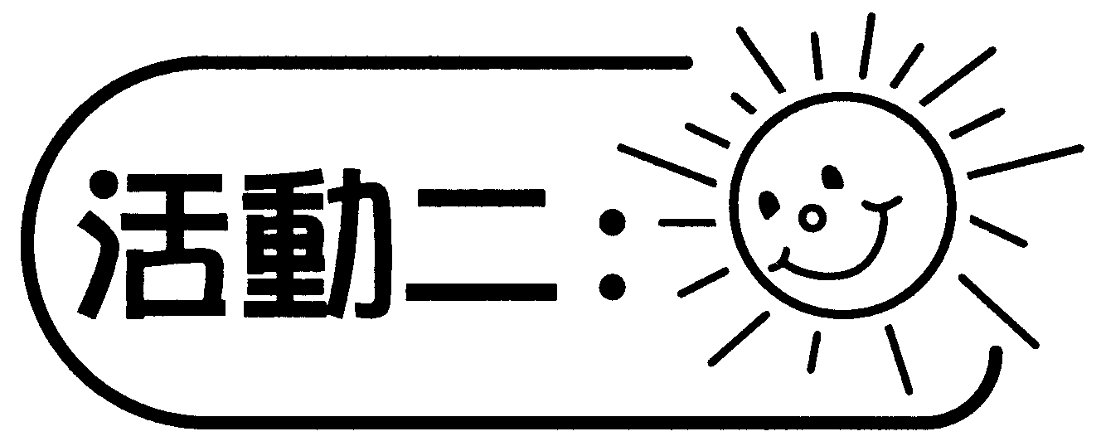
- 引導學生探究工作紙一乙部第1題中數字間的關係，如何把$\frac{4}{8}$變為$\frac{2}{4}$，並把過程記錄下來。重複討論第2題和第3題：如何把$\frac{2}{4}$變為$\frac{1}{2}$和把$\frac{4}{8}$變為$\frac{1}{2}$。
- 完成工作紙一丙部作鞏固練習。

討論：
- $\frac{4}{8}$和$\frac{2}{4}$的數值是否相等？為什麼？
- 怎樣把$\frac{4}{8}$變為$\frac{2}{4}$？
- $\frac{4}{8}$的分子和分母同時除以什麼數才變成$\frac{2}{4}$？
- 2、4和8有什麼關係？
- 當約分至$\frac{1}{2}$時，分子和分母可再繼續除以同一個數嗎？為什麼？
- 約分後的分數與原來分數的數值有改變嗎？
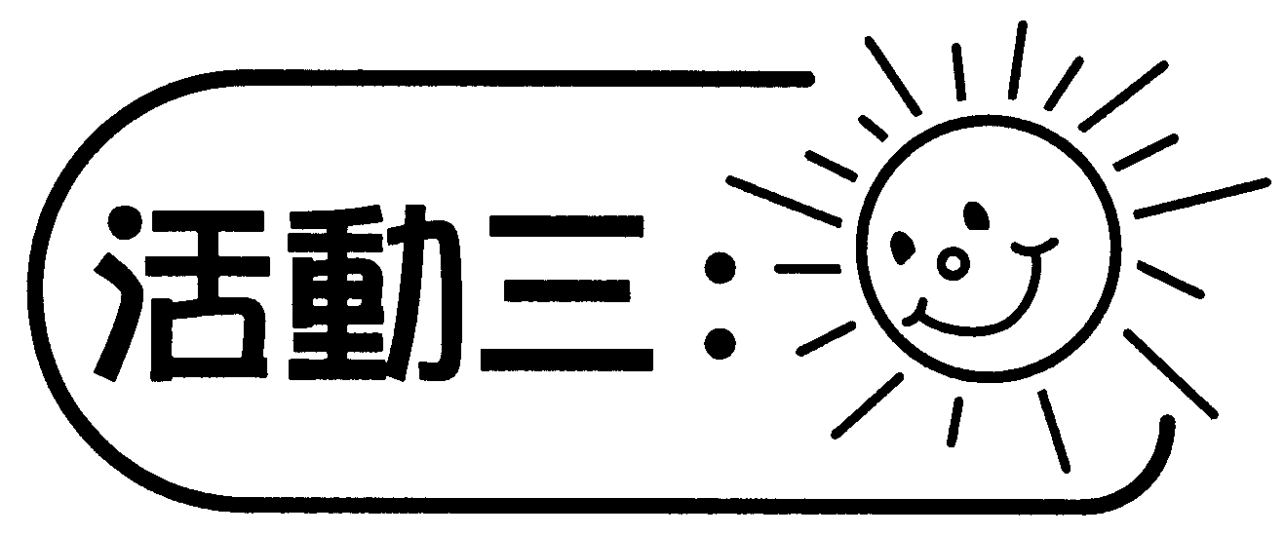
- 教師以拆禮物來比喻約分，把一層一層花紙拆開，最後得到禮物，同樣把分數一步一步約簡，最後得到最簡分數，如工作紙二甲部第1題（$\frac{8}{\text{12}}$ → $\frac{4}{6}$ → $\frac{2}{3}$），重複與學生討論甲部第2和3題。
- 著學生把演算過程記錄在工作紙二甲部。
- 引導學生比較工作紙二甲部1至3題的答案，把分數約至最簡。

討論：
- 從拆禮物的過程中，教師怎樣才可得到被層層花紙包裝的禮物？
- 如要把$\frac{8}{\text{12}}$約分，由$\frac{8}{\text{12}}$約至$\frac{4}{6}$，$\frac{8}{\text{12}}$的分子和分母同時除以什麼數？
- 可否把$\frac{4}{6}$再約簡？為什麼？
- $\frac{4}{6}$的分子和分母可同時除以什麼數？
- 可否把$\frac{2}{3}$再約簡？除1之外，$\frac{2}{3}$的分子和分母可同時除以什麼數？
- 工作紙二甲部1至3題的答案，它們有是什麼共通點？
- 這些分數可稱作什麼分數？
- 為什麼要把分數約至最簡？

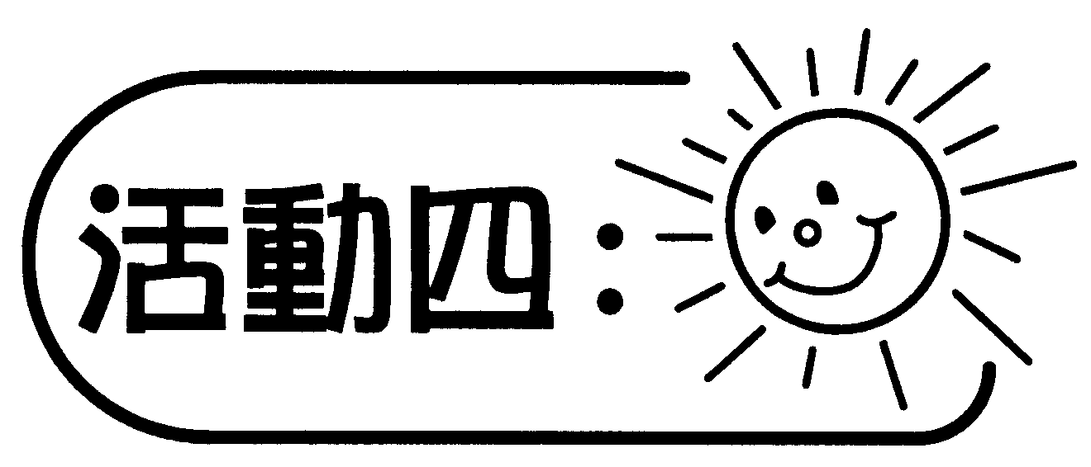
- 約至最簡分數遊戲：教師抽出一張印有未約簡分數的粉畫紙，誰能把這未約簡分數約至最簡分數，便立即舉手回答，凡答對者有小禮物。
- 工作紙二乙部作鞏固練習。

備註：
教師可把答案附在粉畫紙後，讓學生容易自我檢驗。

可培養的主要共通能力：
- 批判性思考能力
- 溝通能力
- 運算能力

